Bik pasme limuzin »OLI«

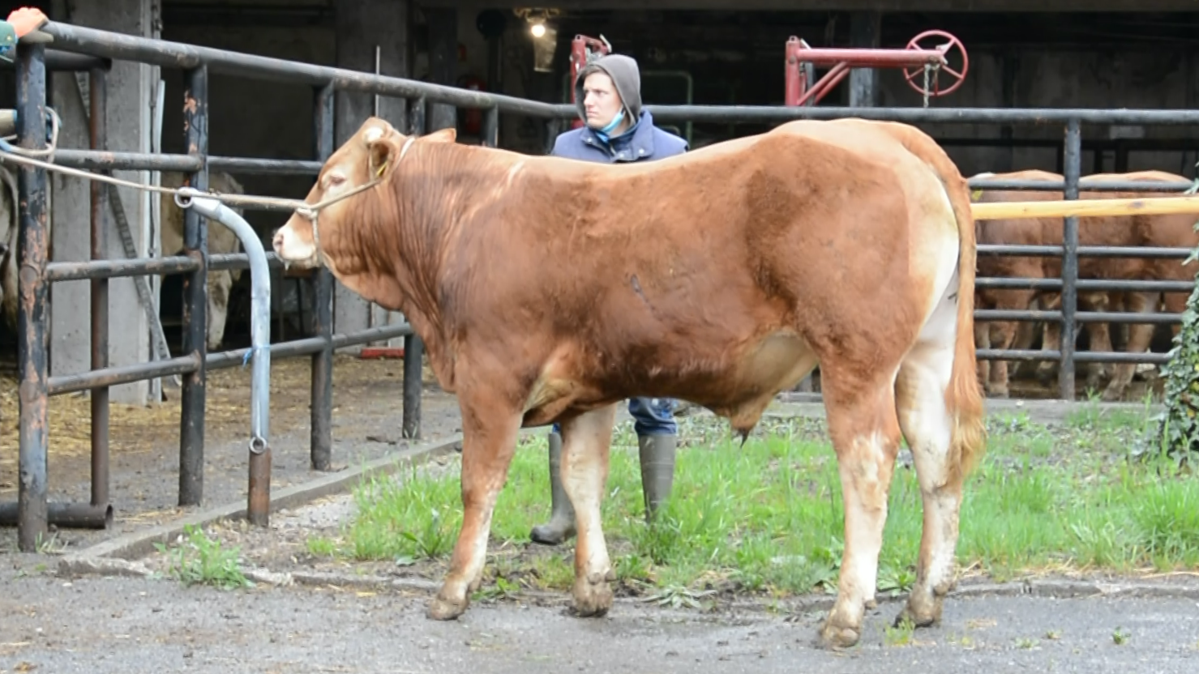L
SI 65403031 OLI, roj.: 20.03.2021, rej.: Klementina Zabukovec, Jakovica, kat.: PP-V

Bik je potomec uvoženega francoskega bika Officierja, po materini strani pa italijanskega bika Jina. Predvsem v času sesanja in pašne reje se je odlikoval po visokih dnevnih prirastih. Bik srednjega okvirja je imel zelo nizko rojstno težo in je bil uvrščen v vzrejni tip bikov.

VIDEO

Masa na dan (kg) |  |  |  |  | Prirast (g/dan) |  |  |  | Test
Roj. | 90 | 210 | 240 | 365 | 0-90 | 0-210 | 90-210 | 0-365 | 240-365
35 | 168 | 309 | 327 | 442 | 1481 | 1302 | 1168 | 1114 | 918

Lastnosti zunanjosti
Omišičenost | 60
Velikost skeleta | 65
Pasemske lastnosti | 70
Funkcionalne lastnosti | 70

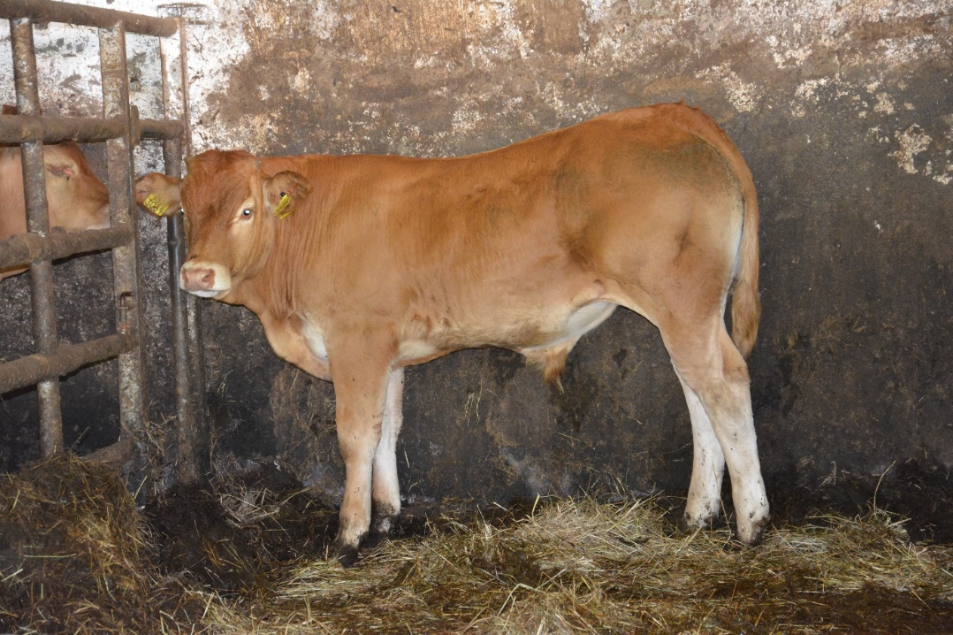
SI 65403031 OLI (kot tele)

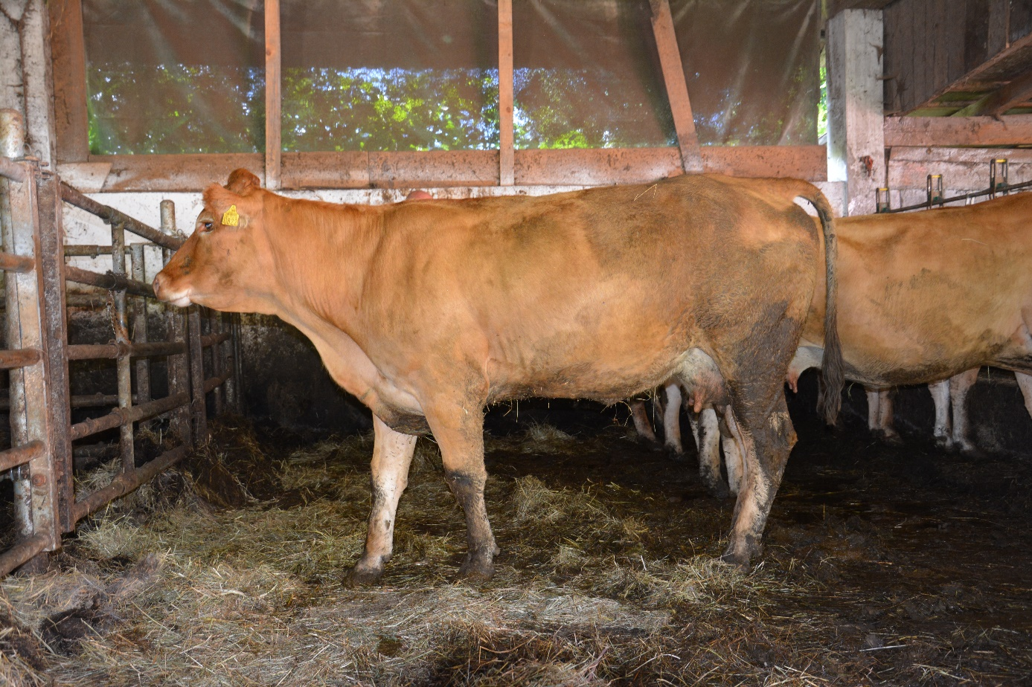
SI 94780822 (mati)

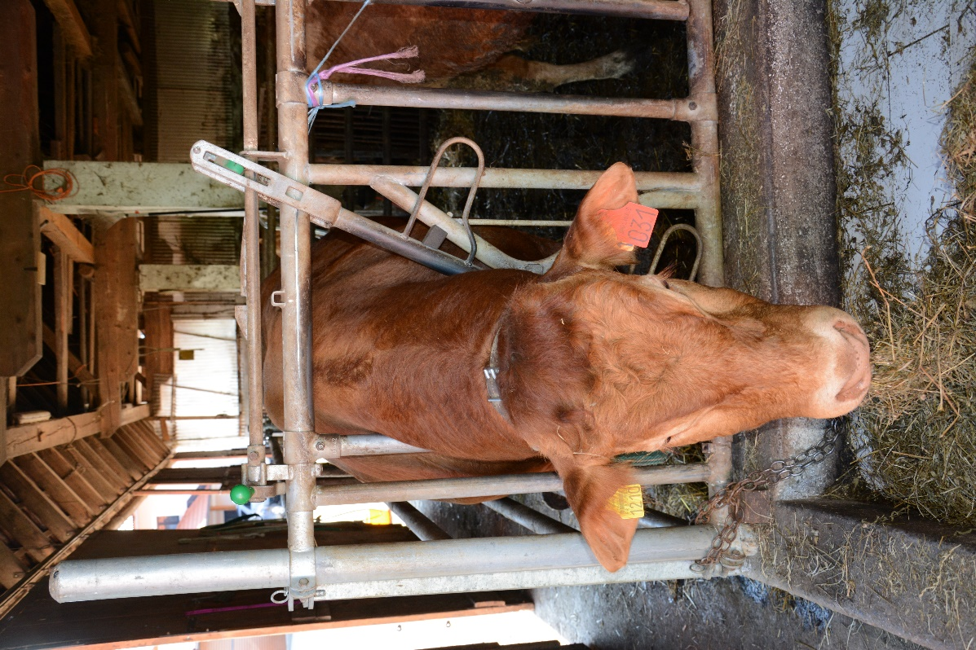
OFFICIER 865008 (oče)

